敬告用户
尊敬的用户：
在您使用本产品前，请务必仔细阅读本使用说明书。
阅读后请妥善保存本使用说明书，以便需要的时候可以随时查阅。
您能成为我们的用户，是我们莫大的荣幸。为了使您尽快掌握在线监测系统的使用方法，我们特别为您编写了此说明书。我们对产品说明书的编排力求全面而又简捷。从中您可以获得有关本监测系统操作方法、安装步骤及常见故障排除等方面的一些知识。我们强烈建议您在使用本产品之前，务必先仔细阅读，这会有助于您更好的使用本产品。如果您未按本说明书的要求操作机器而由此引起的任何损失，本公司将不承担责任。
我们已经尽我们最大的努力尽量避免人为的失误，以确保本说明书中所提供的信息是正确可靠的，但我们不能完全保证：不会有在印刷之前未曾发现或检查出的差错，以及我们无法控制的印刷、装订、分发等环节的疏漏，请您能够谅解！
有时，我们为了提高部件及整机的性能和可靠性，可能会对产品的硬件或软件配置作了一些小的调整，这样有可能会导致机器的实际情况与说明书有些不一致的地方，但这不会实质性地影响您对机器的使用，特此说明。

声明
本公司不作任何形式的担保，包括（但不限于）为某一特定目的对其提出的适销性与适合性的默示担保。本公司对于本资料所包含的错误（安装错误、操作错误），或由于本说明书的提供，实际表现和使用所造成的偶发或间接必然损害不承担责任。
本说明书包含的内容受版权法保护的专有资料。版权所有，未经本公司事先书面同意，不得以任何形式或方法对本说明书的任何部分进行复制、照相、复印或翻译成其他语言。
鉴于本公司将不断对产品设备进行改进升级，因此后续机型的配备和性能将会有所变化，恕不另行通知。

制造商的责任
本公司仅在下列情况下才认为应对设备的安全性、可靠性和性能负责，即：
- 装配操作、调试、性能改进和维修均由本公司认可的人员进行；
- 有关的电气设备符合国家标准；
- 按照操作指导使用设备。

注意：
1、所有操作和测试本公司出厂仪器的操作人员，在操作前必须仔细阅读使用说明书。本公司的仪器仅在按照本公司的使用说明要求操作时，才能正常工作。
2、本公司仪器的使用必须按照说明书确定的规程操作。仪器的维修和部件的更换，必须采用本公司提供的配件和接受过训练的人员完成。
3、如果用户不依照以上说明擅自拆机修理或更换部件，仪器的可靠性由操作者负责,同时本公司不再负责保修。
4、仪器安装和使用于室内安全区域的无爆炸性气体环境中。本机为非防爆设备，请安装在安全环境中，安装过程必须遵照国家相关的权威标准。
5、任何操作之前，必须遵从当地的法规条文以及现场作业程序，仪器的使用还应遵守国内有关部门及工厂内仪器管理方面的法令和规则。
6、电阻式触控屏较易因为划伤等导致屏幕触控部分受损，所以请勿用硬质物质进行触控操作。
7、严格按照输出继电器容量连接外部设备，以免损坏主机。超出容量的外部设备，请添加交流接触器。
8、机器使用过程中应可靠接地，若电源输入无地线，应通过接地端子将机器安全接地。
9、当对仪器端子接线及插拔端子或其它操作时，务必断开电源后操作 。
10、仪器断电及再次上电的时间间隔在5秒以上。 ➢

目 录
一、概述： 5
1.1、安全须知 6
二、 外观结构 7
2.1、系统组成 8
2.3、设备的安装 10
三、正常工作模式 13
五、常见故障维护 22
六、售后服务信息 22
6.1、保修说明： 22
附录I 产品规格 23
附录II 维修记录 24

一、概述：
气体在线监测系统采用8寸LCD触摸屏显示，按键或遥控器操作，显示内容清晰详细，内嵌32位ARM架构处理器，配实时操作系统以及丰富的嵌入式软件，完成探测器信号采样、数据实时计算、显示控制、系统故障检测、报警提示、外设驱动等功能。
气体检测系统由采样器一体化，预处理装置，气体检测模块，LCD液晶数字显示屏，气泵，开关电源加上外壳组成；该产品还内置了输出继电器，带声光报警功能，适应不同的现场情况；其设计遵循国家标准，具有响应速度快，抗干扰能力强，可靠性高，易于维护等优点。

主要功能特点：
1、LCD液晶数字显示屏，按键或遥控器方便操作；
2、设计美观大方实用；
3、具有1路RS-485数字通道与无线模块通讯，GPRS模块快速把采集
到的数据打包传输到监控管理平台或者通过GSM短信信息发送到手机端；
4、具有无源继电器触点输出，声光报警功能；
5、采用高精度NDIR传感器，可对溴甲烷进行稳定的检测。
6、优良的前端预处理系统，可对检测气体进行干燥，过滤处理。保证气体检测更加精确，使用更加稳定，有效的延长传感器寿命。
7、气体通路全部采用耐腐蚀材料，避免腐蚀气体产生的不良影响。
8、接口全部采用气密性优良元件，保证检测气体有效性。
9、独特的检测方案，优良的电路设计，检测数值精确，反应速度快。
10、具备GPRS，GSM无线功能。
11、安装简单，使用方便；

1.1、安全须知
- 请勿将仪器暴露于阳光直射的场合。
- 请勿将仪器存放在高温、潮湿或强静电超过工作条件的环境中。
- 请勿使用任何腐蚀性液体清洗本机部件。
- 请勿将仪器安装在有大量粉尘、盐及金属粉末的场合。
- 为保证本检测仪安全可靠使用，外壳应可靠接地，请勿自行拆卸。
- 用户不得自行更换该产品零部件，应同制造商共同解决运行中出现的故障，以杜绝损坏现象的发生。
- 壳体内部有220v高压电源、应注意安全。如果有问题需要专业电工进行处理。
- 本产品设计、制造、检定遵守以下国家标准： GB 16808-2008 《可燃气体报警控制器》

外观结构
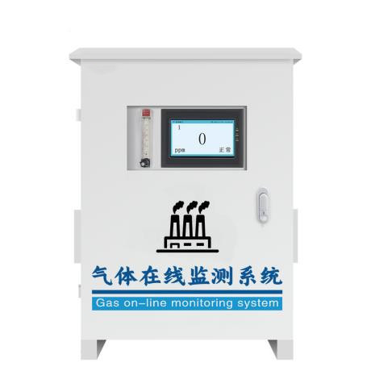

图2.0正面示意图
主机的正面如上图（请以实物为主），由机箱，LCD液晶数字显示屏、电源漏电保护开关、机箱锁、气管接口及采样头和声光报警器安装组成。

2.1、系统组成
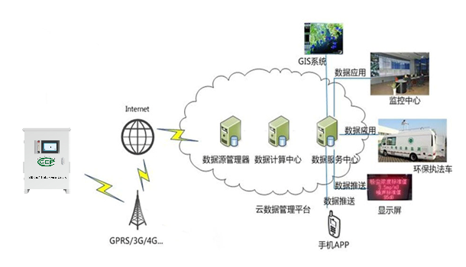
图2.1 系统图

2.1.1、系统组成：
由气体在线监测系统通过管道气体的采集，水汽分离、干燥处理，气体检测，数据经过GPRS无线传输到监控管理平台或者通过GSM短信信息发送到手机端。
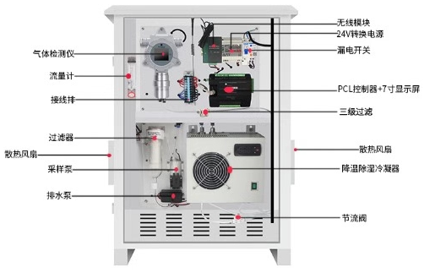

2.1.2、整个系统的工作流程包括：
气体通过进气口进入气体预处理系统经过气体检测及数据、信号处理，检测后的气体从出气口排出。。MCU进过数据的处理然后通过RS485信号和GPRS无线进行数据上传和GSM短信信息发送。

2.2、显示界面
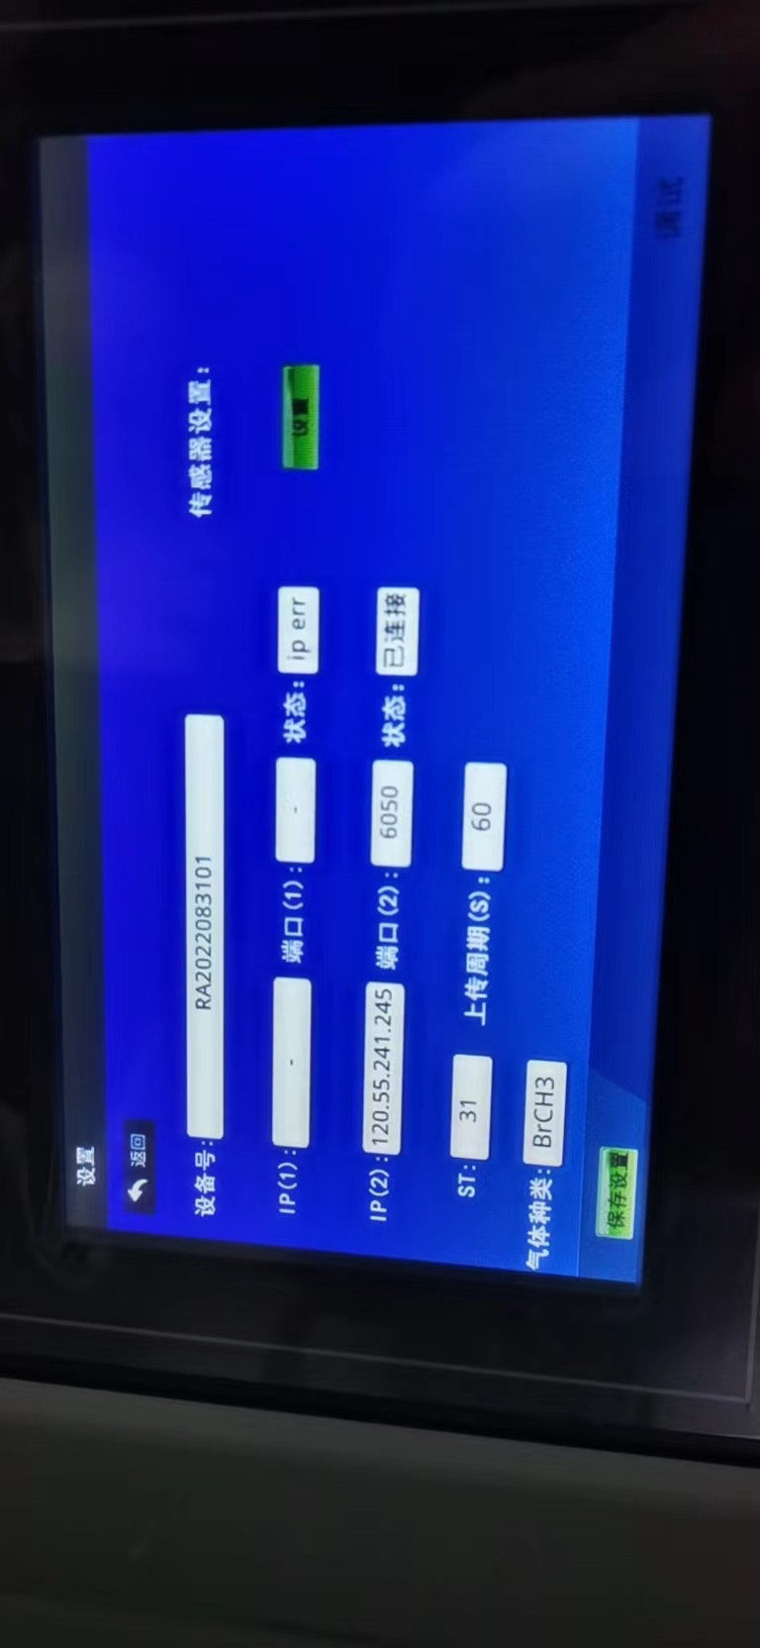

2.3、设备的安装
2.3.1、安装注意事项
1、产品安装时，请参阅相关文献资料，以满足相关行业制定的有关特殊应用情况下气体检测的基本要求。 ➢
2、安装过程必须遵照国家相关的权威标准。 ➢
3、安装和使用于室内安全区域的无爆炸性气体环境下。 ➢
4、正确安装，可靠接地，以提高抗RFI干扰和抗EMI干扰能力等。
5、确保测试气体浓度不超过设备的气体检测量程。
6、产品的安装、使用和维护应同时遵守产品说明书、GB3836.13-1997“爆炸性气体环境用电气设备 第十三部分：爆炸性气体环境用电气设备的维修”、GB3836.15-2000“爆炸性气体环境用电气设备 第十五部分：危险场所电气安装（煤矿除外）”、GB3836.16-2006“爆炸性气体环境用电气设备 第十六部分：电气装置的检查和维护（煤矿除外）”及GB50257:1996“电气设备安装工程爆炸和火灾危险环境电气装置施工及验收规范”等有关规定。

2.3.2、设备尺寸

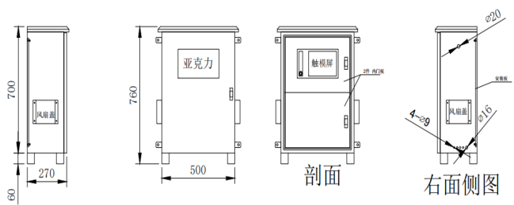

图2.3 设备尺寸

2.2.3、安装方法

安装方式：落地式安装。
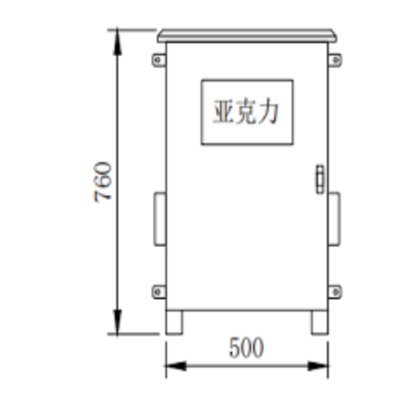

水泥硬化水平地面
为防止积水，建议在水泥地面上焊接支架（35*50CM（）将设备支起。

图2.2.3设备安装图

三、正常工作模式
3.1电气定义如图5.1所示。
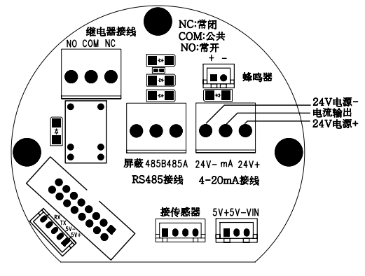

图5.1
仪器输入：24V（供电电源功率2.4W以上）
仪器输出：RS485，4-20mA，继电器（声光报警可选）
接线：拧开检测仪上盖，拿出检测仪处理单元面（见图7.2），按照
图5.1电气定义接线。
3.2负载特性

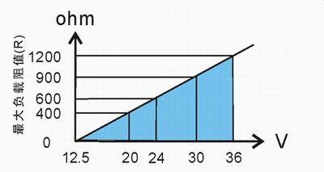
输出信号：4-20mA
负载阻抗R与电源V的关系为：R≤50(V-12)

3.3操作说明
检测仪一旦接通电源（12~30VDC）开始工作，LCD显示屏白、红背光点亮，检测仪进入自检流程，LCD内容全部显示，继电器动作，如带声光报警器，声光报警器将会动作。三秒钟后，检测仪进入10秒倒计时。

3.4 LCD显示说明

检测仪正常工作LCD显示如下图7.1。
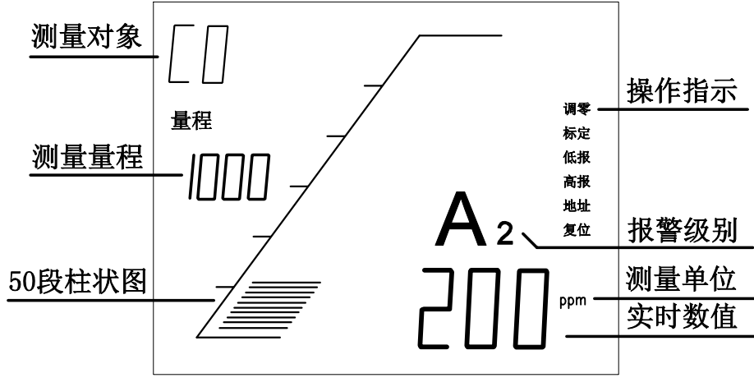

图7.1 检测仪显示内容

3.5 按键操作说明（遥控器参考此节）
仪器总共3个按键，分别为“增加/取消”、“功能/确认”、“右移/下移”（以下引用简称为“增加”（“取消”）、“功能”（“确认”）、“右移”（“左移”））。三个按键位置如下。
特别说明：
遥控器也是三个按键，名称与功能跟面板三个轻触按键一样，唯一的区别是：面板按键进入设置菜单时，要按住“功能”按键5秒钟以上，遥控只需按下“功能”按钮即可。使用遥控器时参考“按键操作说明”即可。

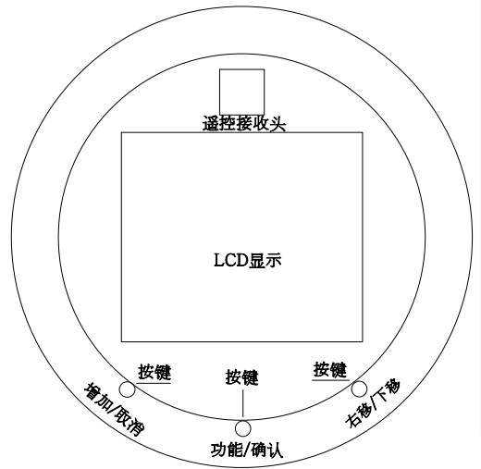

图7.2 检测仪处理单元面板
进入菜单：测量状态下，按下“功能”键5S以上，进入设置状态
菜单定义：调零、标定、低报、高报、地址、复位
3.6 检测仪设置
检测仪调零
功能：检测仪调零
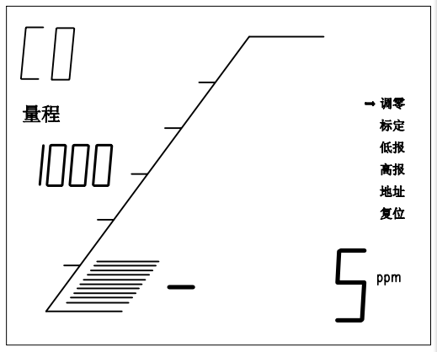
操作方法：将检测仪至于洁净大气中，测量状态下，按下“功能”按键5秒以上，进入设置状态。设置状态第一指示即为“调零”。当功能指示光标指向“调零”时，按下“确认”按键，即进入零点调整，此时屏幕下方显示零点漂移值。
如图7.3所示。再次按下“确认”
按键，系统提示是否确认对变送
器进行调零，屏幕下方“YES”
闪烁。如图7.4所示。如果确认
对检测仪进行调零，再次按下
“确认“按键，屏幕下方 图7.3 调零漂移画面
显示“SUCC”，如图7.5，红色背光点亮，调零成功。如果要取消调零，则按下“取消”，屏幕下方显示“FAIL”，如图7.6，调零取消。
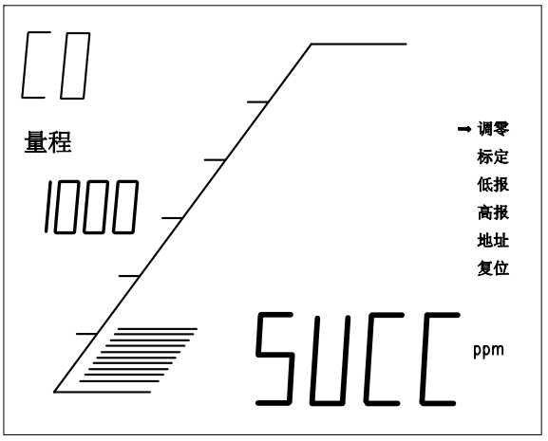
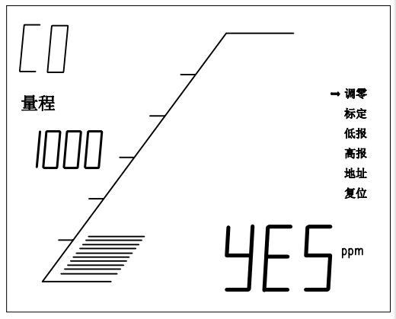

图7.4 确认画面 图7.5 操作成功
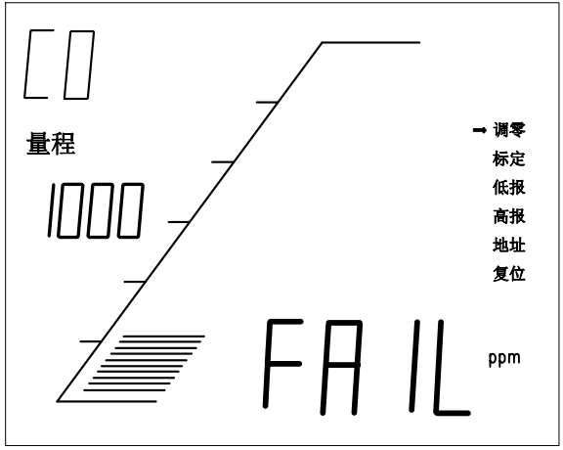
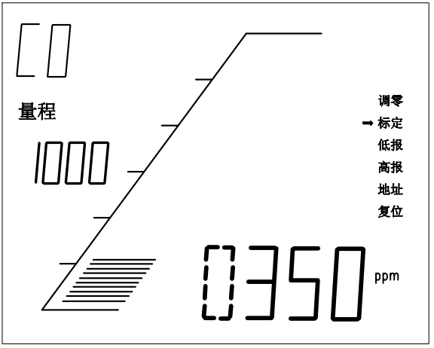

图7.6 操作取消 图7.7 标定值显示
检测仪标定
功能：检测仪校准（参考图7.11 调试标定图）
操作方法：给检测仪通入标准气体，待示值稳定后，对检测仪进行标定。在设置状态下，按下“下移”按键移动功能指示光标，当光标指示“标定”时，按下“确认”按键，屏幕下方显示检测仪内置标定值。如图7.7。此时通过“右移”选择标定值位数，通过“增加”改变某位数值。输入标准气体浓度后，按下“确认”按键，屏幕将会显示如图7.4确认画面。此时如果确认标定，按下“确认”按键，屏幕下方显示“SUCC”， 如图7.5，红色背光点亮，标定成功。如果要取消标定，则按下“取消”按键，屏幕下方显示“FAIL”， 如图7.6，标定取消。
低报设置
操作方法：在设置状态下，将功能光标移动至“低报”，按下“确认”按键，屏幕显示检测仪内部低报数值。如图7.8所示。
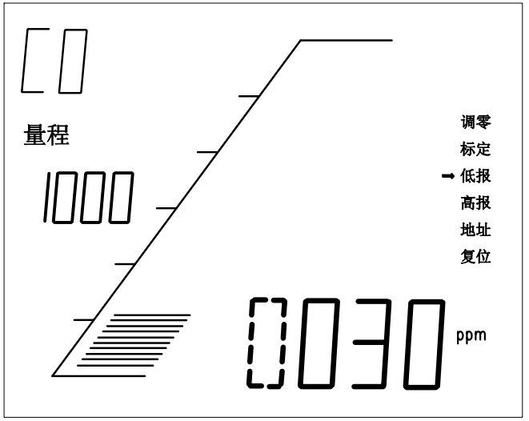
此时通过“右移”选择低报位
数，通过“增加”改变某位数值。
输入想要设置的数值，按下
“确认”按键，屏幕将会显示
如图7.4确认画面。此时如果确认
设置参数，按下“确认”按键，屏
幕下方显示“SUCC”， 如图7.5，红 图7.8 低报设置
色背光点亮，设置成功。如果要取消设置，则按下“取消”按键，屏幕下方显示“FAIL”， 如图7.6，设置取消。
高报设置
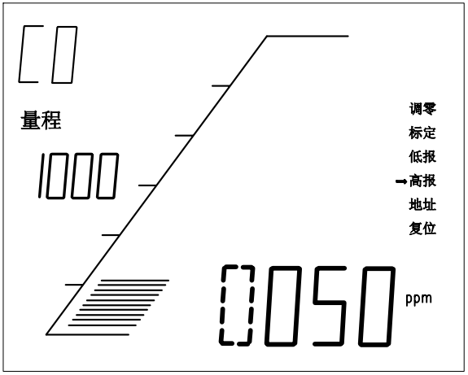
操作方法：在设置状态下，将功能光标移动至“高报”，按下“确认”按键，屏幕显示检测仪内部高报数值。如图7.9所示。
此时通过“右移”选择高报位
数，通过“增加”改变某位数值。
输入想要设置的数值，按下
“确认”按键，屏幕将会显示
如图7.4确认画面。此时如果确认
设置参数，按下“确认”按键，屏
幕下方显示“SUCC”， 如图7.5， 图7.9 高报设置
红色背光点亮，设置成功。如果要取消设置，则按下“取消”按键，屏幕下方显示“FAIL”， 如图7.6，设置取消。
地址设置（此设置应用于RS485地址修改）
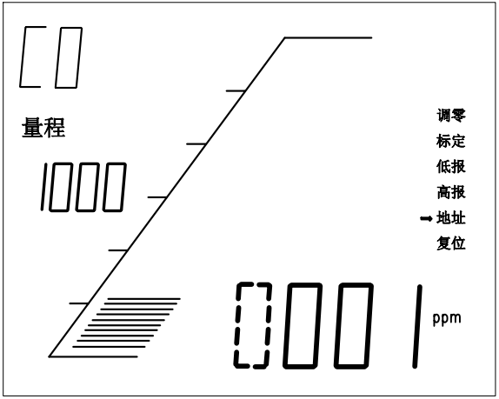
操作方法：在设置状态下，将功能光标移动至“地址”，按下“确认”按键，屏幕显示检测仪内部地址
数值。如图7.9所示。此时通过
“右移”选择地址位数，通过
“增加”改变某位数值。输入
想要设置的数值，按下“确认”
按键，屏幕将会显示如图7.4
确认画面。此时如果确认 图7.9 地址设置
设置参数，按下“确认”按键，屏幕下方显示“SUCC”， 如图7.5，红色背光点亮，设置成功。如果要取消设置，则按下“取消”按键，屏幕下方显示“FAIL”， 如图7.6，设置取消。
复位设置（检测仪误操作之后恢复出场设置）
操作方法：在设置状态下，将功能光标移动至“复位”，按下“确认”按键，屏幕显示是否确认操作画面，如图7.4所示。此时如果确认
复位，按下“确认”按键，屏幕下方显示“SUCC”， 如图7.5，红
色背光点亮，设置成功。如果要取消复位，则按下“取消”按键，屏幕下方显示“FAIL”， 如图7.6，复位取消。
回差设置
操作方法：在设置状态下，将功能光标移动至“低报”、“高报”，按下“确认”按键，屏幕显示检测仪内部回差数值。如图7.10所示。
此时通过“右移”选择回差位数，
通过“增加”改变某位数值。输入
想要设置的数值，按下“确认”
按键，屏幕将会显示如图7.4
确认画面。此时如果确认设置参数，
按下“确认”按键，屏幕下方显示
“SUCC”， 如图7.5，红 图7.10 回差设置
色背光点亮，设置成功。如果要取消设置，则按下“取消”按键，屏幕下方显示“FAIL”， 如图7.6，设置取消。
设置说明
以上设置一共描述检测仪“调零”、“标定”、“低报设置”、“高报设置”、“地址设置”、“复位设置”、“回差设置”7项操作方法。可通过按键操作和遥控操作，操作方法一样，都是进入设置状态后通过“下移”按键选择需要的设置即可。设置状态按下“取消”按键即可返回主检测画面。

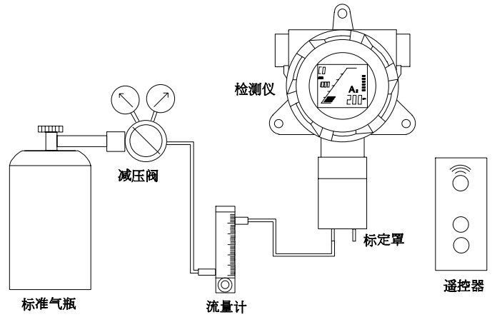

图7.11 调试标定图
8.设备维护
检测仪在正常的使用中，传感器的有效使用寿命是12～24个月。在有效使用寿命期内，每6个月或1年定期对传感器进行一次标定检查(具体视工作环境而定)，以保证气体监测准确有效，超过有效使用期的和有故障的传感器必须进行更换。
- 传感器更换：在传感器出现故障后，请将仪器寄回厂家更换。
传感器标定：
参考图7.1调试标定图。将已知的标准气体，通过流量计控制在200—300ml／min，再通过导管与标气罩连接，将标气罩罩在检测仪探头上通气，输出稳定后，依照“检测仪标定方法”操作使主机的显示值与标准气体标称值相同，然后关掉气体。观察能否回到零点（在纯净空气环境中）或起始点，然后再重复一次，两次数值相差较小（在基本误差范围内）标定即可结束。相差很大（3%以上）则需重复以上方法标定直至符合要求。

9.注意事项
- 严禁在现场带电开盖操作
- 严禁带电更换传感器
- 安装、调试、设置等操作必须由专业人员进行
- 检测仪的标定检查要定期进行
- 超过有效使用期和有故障的传感器要及时更换
- 避免用高于测量量程的气体冲击传感器

五、常见故障维护

六、售后服务信息
故障现象 | 可能原因 | 处理方法
无法开机 | 未接电源 | 检查220V电源线是否插好
与气体检测模块连接不上 | 接线不正确 | 检查RS-485的A与B是否接反  同时检查探头供电是否正常
与气体检测模块时而连上，时而连不上 | 接线端子接触不良 | 确保接线端良好接触

6.1、保修说明：
在产品出厂前，我公司已按要求对产品进行了校准和严格检验，我们承诺，产品符合国家和行业相关标准法规。
1、在使用本产品前，请根据产品出厂清单仔细核对附件、产品合格证及用户保修卡是否齐全，若发现不全，请立即与销售商或厂家联络。
2、凡购买本公司仪器的客户享有12个月的保修期。用户在使用中应遵守使用说明(包括贮存、运输及使用要求)。由于用户使用不当，或者工作环境恶劣不可抗拒因素而造成仪器损坏，不在保修范围之内。如因质量问题而不能正常工作，凭保修卡我公司无偿为用户维修或更换，一年以后进行收费维修。
用户应妥善保管出厂合格证保修卡，保修期以合格证上的日期为准。返修时请注意附上出厂合格证及保修卡。不能出示产品保修卡的将作为收费维修。
产品维护、维修后，请出示本手册，维修人员将填写所附的《维修记录》并签名；同时也请您在上面签名确认维修内容并提出宝贵意见，如果是企业单位用户，请加盖公章。
如果您对我们提供的产品和服务有任何疑问或不满，包括产品技术、质量、安装维修、服务态度、收费标准等问题，请您及时联络我们，我们将会对您的意见妥善处理。

附录I 产品规格
名称 | 描述
产品名称： | 气体自动监测报警系统
显示方式： | LCD液晶数字显示；
电 源： | AC220V±15% 50Hz±1%；
气体类型： | 废气；
功 率： | ≤ 38W
输出电压： | DC24V±15%；
报警方式： | 声光报警、继电器输出报警；
信号： | GPRS无线传输
继电器输出： | 2组有源常开/常闭触点；
继电器触点容量： | 5A@220VDC 或 5A@250VAC；
安装方式： | 落地式；
连接距离 | ≤1200m；
工作温度： | -10℃～+50℃；
工作湿度： | 10~95%RH （无凝露）；
工作压力： | 86~106Kpa；
存储条件： | 0℃～+40℃，15~95%RH （无凝露）；
尺 寸： | 850*550*350mm
重 量： | 30 Kg
执行标准： | GB16808-2008；

附录II 维修记录
时间 | 维修内容 | 维修人员 | 负责人 | 备注

